Материалы для анализа урока руководителем
В процессе внутришкольного контроля важную роль играет посещение уроков руководителями образовательного учреждения. Посещение уроков планируется на неделю, исходя из общих задач, намеченных в годовом плане работы школы. В плане посещения отмечаются классы, предметы, содержание и цель посещения. Цель посещения может быть общей, направленной на повышение эффективности учебного процесса всей школы, а также частной, например, изучение системы работы отдельного учителя и способов решения им конкретных педагогических задач на уроках (к примеру, закрепление изученного материала).
Уроки молодых учителей руководители посещают с целью ознакомления с их стилем и системой работы, оказания им методической помощи. Уроки опытных учителей управленцы посещают, как правило, для того, чтобы обобщить их богатый педагогический опыт.
Руководители школ должны тщательно готовиться к посещению уроков. С этой целью прежде всего изучается классный журнал, дающий представление об успеваемости учащихся по данному предмету за определенный период, а также тема, которая изучалась на предыдущем уроке, обращается внимание на регулярность и своевременность оценки знаний.
Анализ каждого урока проводится индивидуально с каждым учителем. Обсуждение должно быть принципиальным и требовательным, но корректным и доброжелательным. Неприятные для учителя замечания следует аргументировать фактами и положениями из теории педагогики и психологии.
В школе могут быть практиковаться следующие способы посещения уроков:
• выборочное посещение уроков;
• тематическое посещение уроков;
• параллельное посещение уроков;
• комплексное изучение отдельных классов;
• целевое посещение урока с приглашением специалиста.
1. Выборочное посещение уроков
Директор или его заместитель по учебно-воспитательной работе без предупреждения, по личному плану, посещает отдельные уроки. Такая проверка дает возможность установить, как педагог подготовлен к уроку, какова активность класса. Таким образом можно наблюдать деятельность учителя и учащихся в обычной обстановке.
2. Тематическое посещение уроков
Директор или его заместитель с целью всестороннего изучения системы работы учителя посещает цикл уроков по одной теме (три-пять уроков). Такая проверка дает возможность оценить достоинства и недостатки педагога, дать ему квалифицированный совет по совершенствованию педагогического мастерства.
Тематическая проверка необходима при знакомстве с новыми учителями, так как выборочное посещение позволяет точно установить подлинные причины отдельных неудач педагога.
3. Параллельное посещение уроков
Заместитель директора посещает уроки двух учителей в параллельных классах по одной теме. Цель посещения - раскрыть особенности педагогического почерка учителя или эффективность отдельных методов обучения.
4. Комплексное изучение учебного процесса в отдельных классах
Директор или его заместитель в течение всего учебного дня присутствует в одном классе. Таким образом проверяется работа одних и тех же учеников в разных условиях. Оно позволяет сделать выводы о том, почему ученики достигают различных учебных результатов у разных учителей, как поддерживается дисциплина на уроках, как выполняются единые требования к учащимся.

5. Целевое посещение урока с приглашением специалиста
Директор школы или его заместитель не являются специалистами по всем учебным предметам. В целях углубленного изучения работы учителя на урок приглашается специалист - методист по предмету или руководитель методического объединения.

Общие рекомендации для проведения анализа урока
1. Нельзя давать всем учителям одинаковые рекомендации. Помните - что годится для одного, то нецелесообразно для другого.
2. Любые рекомендации по улучшению работы учителя должны опираться на достижения педагога, на его сильные стороны.
3. Нужно поощрять творческое проведение урока, побуждать учителя к самостоятельной разработке его структуры и методики.
4. Следует оценить, насколько рационально были использованы избранные учителем приемы и методы обучения, например, насколько целесообразны в данных условиях были те или иные виды беседы, самостоятельной работы.
5. Замечания и рекомендации учителю должны быть четко сформулированы и записаны в справку по итогам анализа урока.

Структурно-временной анализ урока
Для совершенствования у педагогов навыков рационального использования времени урока следует обратить внимание на следующие моменты.
1. Рациональное распределение всего времени (45 мин.) между элементами урока, т.е.:
• разумно ли в данных условиях выделять именно столько времени на опрос, на подготовку к восприятию нового материала, на объяснение нового, на закрепление, на инструктаж по выполнению домашнего задания;
• целесообразность избранной продолжительности каждого из структурных элементов урока - какие элементы урока надо было сократить по времени, а какие увеличить и для чего именно.
2. Распределение времени внутри отдельных структурных элементов урока. Например, при анализе изучения нового материала необходимо определить:
• сколько времени в целом было уделено на освоение нового материала;
• в какое время (в начале, в середине, в конце урока) это происходило;
• как при этом проводилась подготовка к восприятию нового материала, его подача, закрепление, применение;
• насколько рационально использовано время, отведенное на изучение нового материала, на опрос, как при этом была организована самостоятельная работа класса;
• сколько времени при объяснении нового материала говорил учитель, насколько целесообразно было потрачено это время.
Аналогично анализируется время осуществления таких элементов урока, как опрос учащихся, проверка домашнего задания.

Самоанализ и самооценка урока учителем
При самоанализе урока учитель дает:
• краткую характеристику целям, которые ставил, и анализирует их достижение;
• информацию об объеме материала и качестве его усвоения учащимися;
• характеристику применяемых методов работы с учащимися и их оценку;
• оценку активности учащихся и обоснование использованных приемов организации их труда;
• самооценку отдельных аспектов своей деятельности (речь, логика, характер отношений с учениками).
В заключении учитель высказывает свои предложения по улучшению качества урока и намечает меры по совершенствованию своего педагогического мастерства.

Комплексный анализ урока
Содержание комплексного анализа урока может быть различным, но традиционно выделяются следующие его направления.
1. Анализ выполняемых учителем задач:
• как учитываются и отражаются принципы обучения в содержании и методике работы учителя;
• насколько полно достигнута дидактическая и воспитательная задачи урока;
• в какой мере активизировалась познавательная деятельность школьников на разных этапах урока;
• что стимулировало ответственное отношение учащихся к учебному труду;
• насколько объективно оценивались знания, умения, навыки;
• как осуществлялась связь теории с практикой;
• насколько удачно сочетались содержание и методы обучения;
• применялись ли на уроке технические средства;
• что делалось учителем для учета возрастных и индивидуальных особенностей, возможностей и способностей школьников.
2. Анализ воспитательного влияния урока:
• как знания помогли осмыслить и оценить явления социальной действительности, события в жизни страны, города, класса;
• что на уроке способствовало воспитанию учащихся (эстетическому, умственному, трудовому, физическому) и профориентации;
• каковы были отношения между учащимися, между учителем и учащимися.
3. Анализ педагогических возможностей и особенностей деятельности учителя. Каким образом проявились способности, особенности личности и деятельности учителя:
• педагогическая этика;
• внешний вид;
• умение «видеть» класс, активизировать и мотивировать труд учащихся;
• определять типичные ошибки в работе школьников и устранять их;
• оценивать результаты своего труда и итоги работы школьников;
• умение быстро корректировать ход урока.
4. Анализ деятельности учащихся на уроке:
• учет учителем воспитанности и обучаемости школьников, результатов предшествующих занятий;
• работоспособность учащихся на уроке (умение мыслить, работать самостоятельно, оказывать помощь товарищу, пытливость, устойчивость интересов);
• развитие речи учащихся;
• умение школьников применить теорию на практике.

Требования, предъявляемые к различным типам уроков

Комбинированный урок
Данный тип урока имеет наиболее сложную структуру, включающую в себя следующие элементы: организационную часть; проверку знаний ранее изученного материала и выполнения домашнего задания; изложение нового материала; первичное закрепление новых знаний, применение их на практике и инструктаж по домашнему заданию.
Организационная часть заключается в проверке наличия учащихся на уроке, готовности учебного кабинета к занятию. На первых уроках учителя в организационную часть входит знакомство с учащимися.
Проверка знаний заключается в выявлении и оценке путем опроса уровня знаний пройденного ранее материала, умений и навыков учащихся; выполнения ими домашнего задания; подготовке школьников к восприятию нового материала.
При проверке и оценке знаний применяют:
• индивидуальный устный опрос;
• опрос по карточкам;
• письменный опрос;
• опрос у доски;
• решение задач и другие способы опроса.
Для вовлечения большего числа учащихся в опрос часто письменный опрос сочетают с индивидуальным устным. При опросе учителю целесообразно активизировать внимание класса путем рецензирования, исправления и дополнения ответов, продолжения их, приведения примеров, а также давать возможность учащимся задавать вопросы учителю и отвечающим. Это позволит вовлечь большее число учащихся в проверку знаний и способствует активному повторению материала.
Если на уроке ставится цель подготовить учащихся к восприятию нового материала, учитель проводит фронтальный (беглый) опрос, задавая учащимся вопросы по материалу предыдущего урока. На основе такой проверки вносятся коррективы в намеченный план изучения нового материала.
Изложение нового материала начинается с объяснения содержания новой темы, увязки ее с ранее пройденным. При изложении нового материала на комбинированном уроке применяются такие методы, как рассказ, беседа, объяснение и значительно реже - лекция. Обычно один метод является ведущим, а другие привлекаются для активизации процесса обучения. Возможно использование различных дидактических приемов: информирование о плане сообщения нового материала; интересное, нестандартное его изложение; создание проблемных ситуаций; обращение к жизненному опыту учащихся; демонстрация фрагментов диафильмов; запись материала на доске или использование наглядных пособий.
Первичное закрепление знаний является, как правило, обязательной частью большинства комбинированных уроков. Формы и методы закрепления материала могут быть разнообразными, но они должны стимулировать мыслительную деятельность учащихся. Закрепление материала возможно в форме беседы (учитель задает вопросы практического характера, интересно формулирует их, дает задание заметить и исправить ошибку отвечающего, продолжить ответ, привести свой пример, задать вопрос отвечающему, прокомментировать ответ), а также в форме самостоятельной работы учащихся под руководством учителя (решение задач, чтение таблиц, диаграмм, составление технологических карт, работа с карточками-заданиями, со справочной и нормативной литературой, изучение и комментирование иллюстраций в учебниках и других учебных пособиях). При закреплении материала учитель выясняет, насколько правильно учащиеся поняли новый материал, выявляет ошибки в его понимании и исправляет их. При закреплении знаний нового материала можно использовать фрагменты диафильмов.
Как правило, закрепление нового материала проводится в конце урока, но можно проводить его и параллельно с сообщением новых знаний (после каждого фрагмента нового материала) в зависимости от содержания, сложности и важности учебного материала.
Домашнее задание дается устно или пишется на доске. Цель его - закрепить знания учащихся путем самостоятельной работы во внеурочное время. Учитель должен объяснить учащимся способы выполнения домашнего задания и определить материал для конспектирования по учебнику или дополнительной литературе (если это необходимо).

Урок сообщения и усвоения новых знаний
Основная цель данного типа урока - дать учащимся знания по новому разделу предмета. Он состоит из организационной части, изложения нового материала, закрепления его и инструкции по выполнению домашнего задания.
Изложение нового материала - основная часть этого типа урока - проводится методом объяснения, рассказа или лекции. Начинают изложение материала с постановки изучаемых вопросов, т.е. с раскрытия плана изучения нового материала и увязки его с предыдущими темами. Для активизации познавательной деятельности учащихся объяснение или лекцию целесообразно сочетать с беседой, основывающейся на знаниях, полученных при изучении материала предыдущих уроков и на их жизненном опыте. Для повышения эффективности учебного процесса необходимо использовать создание проблемных ситуаций, широкое применение диафильмов, слайдов и плакатов.
Закрепление нового материала проводится чаще всего путем беседы в форме опроса. Вопросы для беседы не должны повторять вопросов плана изложения нового материала. Целесообразно, чтобы они были более простыми и предполагали достаточно короткие ответы.

Урок повторения и обобщения полученных знаний
Урок такого типа проводится после изучения темы или раздела предмета. Его элементами являются: постановка проблем и выдача заданий, выполнение учащимися заданий и решение задач; анализ ответов и оценка результатов работы; исправление ошибок; подведение итогов; инструктаж по выполнению домашнего задания.

Урок закрепления знаний, выработки умений и навыков
Данный тип урока включает организационную часть, определение и разъяснение цели занятия, воспроизведение учащимися знаний, связанных с содержанием предстоящей работы; сообщение содержания задания и инструктаж о его выполнении; самостоятельную работу учащихся над заданием под руководством учителя; обобщение и оценка выполненной работы; инструктаж по выполнению домашнего задания.
Основным методом обучения на таком уроке является самостоятельная работа учащихся, труд. Учащиеся решают задачи, выполняют расчеты, самостоятельно работают с книгой и другими материалами.

Урок применения знаний, умений и навыков
Данный тип урока отличается от предыдущих своей структурой и методами обучения. Урок этого типа включает организационную часть, определение и разъяснение целей занятия, установление связи с ранее изученным материалом, инструктаж по выполнению работы, самостоятельную работу учащихся, оценку ее результатов, инструктаж по выполнению домашнего задания.
Основной метод обучения на уроке - самостоятельная работа учащихся. Урок применения знаний, умений и навыков проводится при завершении изучения темы или разделов предмета. На нем, как правило, не проводится проверка знаний теоретического материала и навыков практической работы, как это уже делалось на предшествующих занятиях.

Краткий перечень методов обучения
По виду источников, из которых учащиеся приобретают знания, умения и навыки, методы обучения подразделяются на:
• словесные (рассказ, беседа, объяснение, лекция, работа с учебником, справочником, книгой), при которых источником знаний служит устное изложение учителя или материал учебника;
• наглядные (наблюдение учащимися естественных объектов, явлений, процессов или их изображений - таблиц, моделей, диафильмов, демонстрируемых учителем), при которых источником познания служат наглядные средства;
• практические (наблюдения предметов и явлений в процессе труда или экспериментов, упражнений, решение задач, выполнение трудовых заданий), при которых источником познания служит практическая работа учащихся.
По виду деятельности учителя и учащихся методы обучения подразделяются на:
• метод изложения учебного материала учителем и руководство работой учащихся, а также проверка их знаний, умений и навыков (рассказ, беседа, инструктаж, контрольные устные, письменные и практические задания, информирование с помощью технических средств обучения);
• метод самостоятельной работы учащихся (наблюдение, лабораторные и практические опыты, решение задач, работа с учебной, справочной и научно-популярной литературой).

Справка по итогам анализа урока
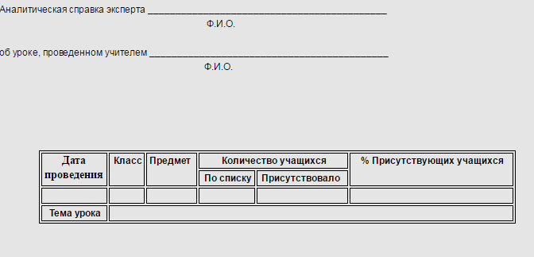
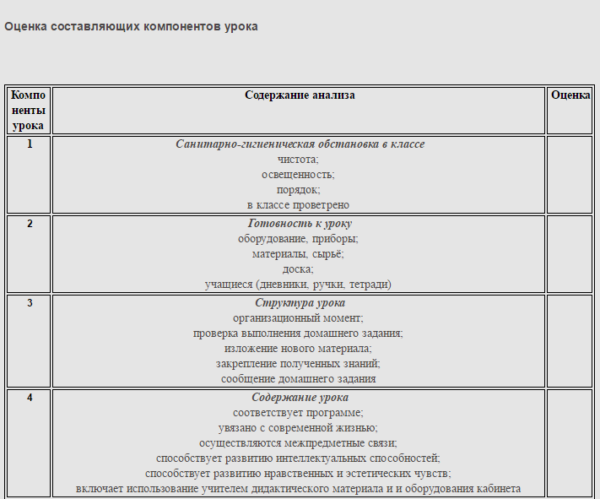
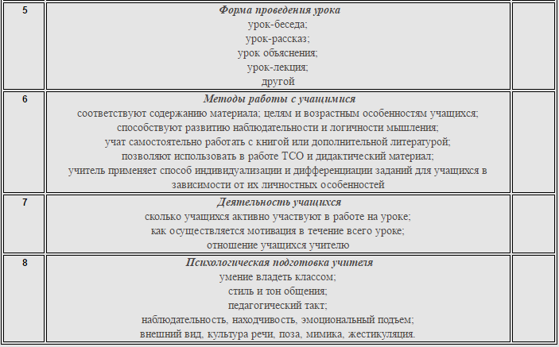
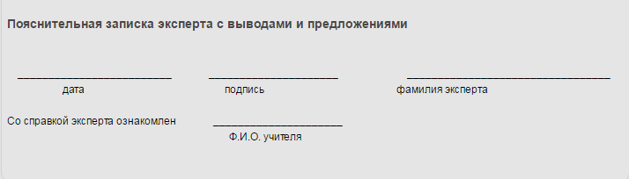

ЛИСТ НАБЛЮДЕНИЯ
(схема анализа и самоанализа урока)

Общие сведения:
- школа, класс, дата проведения урока;
- тема урока, задачи урока.

Оборудование урока:
- какие средства обучения использовал учитель;
- подготовлены ли наглядные пособия и технические средства;
- как подготовлена классная доска к уроку.

Содержание урока:
- соответствует ли содержание программе, задачам урока;
- проведена ли его дидактическая обработка;
- формированию каких знаний, умений и навыков он способствует;
- с каким материалом учащиеся работали впервые, какие знания, умения и навыки формировались и закрепились на уроке;
- как материал урока способствовал развитию творческих сил и способностей учащихся;
- какие общеучебные и специальные умения и навыки развивались;
- как осуществлялись межпредметные связи;
- соблюдались ли внутрипредметные связи;
- способствовало ли содержание урока развитию интереса к учению.

Тип и структура урока:
- какой тип урока избран, его целесообразность;
- место урока в системе уроков по данному разделу;
- как осуществлялась связь урока с предыдущими уроками;
- каковы этапы урока, их последовательность и логическая связь;
- соответствие структуры урока данному типу;
- как обеспечивалась целостность и завершённость урока.

Реализация принципов обучения:
- принцип направленности обучения на комплексное решение задач;
- в чём выразилась научность обучения, связь с жизнью, с практикой;
- как реализовывался принцип доступности обучения;
- с какой целью использовался каждый вид наглядности;
- как соблюдался принцип систематичности и последовательности формирования знаний, умений, навыков;
- как достигалась сознательность, активность и самостоятельность учащихся;
- как осуществлялось руководство учением школьников;
- в какой мере осуществлялось развитие учащихся на уроке;
- какой характер познавательной деятельности преобладал (репродуктивный, поисковый, творческий);
- как реализовывались индивидуализация и дифференциация обучения;
- как стимулировалось положительное отношение обучающихся к учению.

Методы обучения:
- в какой мере применяемые методы соответствовали задачам урока;
- какой характер познавательной деятельности они обеспечивали;
- какие методы способствовали активизации учения школьников;
- как планировалась и проводилась самостоятельная работа и обеспечивала ли она развитие познавательной самостоятельности обучающихся;
- какова эффективность использованных методов и приёмов обучения.

Организация учебной работы на уроке:
- как осуществлялась постановка учебных задач на каждом этапе;
- как сочетались разные формы: индивидуальная, групповая, классная;
- осуществлялось ли чередование разных видов деятельности обучающихся;
- как организовывался контроль за деятельностью обучающихся;
- правильно ли оценивались знания и умения учеников;
- как учитель осуществлял развитие школьников (развитие логического мышления, критичности мысли, умений сравнивать, делать выводы);
- какие приёмы использовал учитель для организации обучающихся;
- как подводил итоги этапов и всего урока.

Система работы учителя:
- умение общей организации работы на уроке, распределение времени, логика перехода от одного этапа к другому, управление учебной работой учащихся, владение классом, соблюдение дисциплины;
- показ учащимся рациональных способов учебной работы;
- определение объёма учебного материала на урок;
- поведение учителя на уроке: тон, такт, местонахождение, внешний вид, манеры, речь, эмоциональность, характер обучения (демократичный или авторитарный), объективность;
- роль учителя в создании нужного психологического микроклимата.

Система работы учащихся:
- организованность и активность на разных этапах урока;
- адекватность эмоционального отклика;
- методы и приёмы работы, уровень их сформированности;
- отношение к учителю, предмету, уроку, домашнему заданию;
- уровень усвоения основных знаний и умений;
- наличие умений творческого применения знаний, умений и навыков.

Общие результаты урока:
- выполнение плана урока;
- мера реализации общеобразовательной, воспитывающей и развивающей задач урока;
- уровни усвоения знаний и способов деятельности обучающихся:
1-й – усвоение на уроке восприятия, понимания, запоминания;
2-й – применение в аналогичной и сходной ситуации;
3-й – применение в новой ситуации, то есть творческое;
- общая оценка результатов и эффективности урока;
- рекомендации по улучшению качества урока.

